畫面名稱 | 牙醫相對合理門診點數給付原則多筆資料查詢 | 畫面代號 | HMAI6610S01
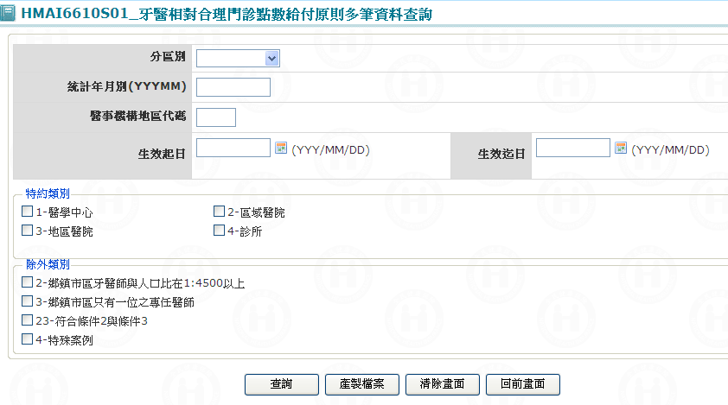

一、操作說明
1. 查詢資料：需至少輸入一個查詢條件，按確定鍵 ，若查詢到多筆資料，則將前二十筆資料顯示於﹝HMAI6610S02牙醫相對合理門診點數給付原則多筆資料查詢﹞清單列中；當查不到資料則顯示〝無符合條件資料〞訊息。
2. 重新查詢：按清除畫面鍵，將所有查詢條件欄位全部清除，重新再輸入查詢條件，如上所述。
3. 產製檔案：至少輸入一個查詢條件，按產製檔案鍵，俟檔案(*HMAI6624*userid*time.arj)產生後，可至選單點選「醫務管理子系統」-「08000特約醫事管理批次作業」-「H8001報表查詢與列印」進入，搜尋此檔案後，按下載鍵，將該檔案下載至個人PC內。

二、補充說明
1. 本作業會在局本部、分區操作。
2. *.arj之檔案下載至個人PC內，可將arj副檔名更改成txt或csv。

畫面名稱 | 牙醫相對合理門診點數給付原則資料查詢畫面 | 畫面代號 | HMAI6610S02
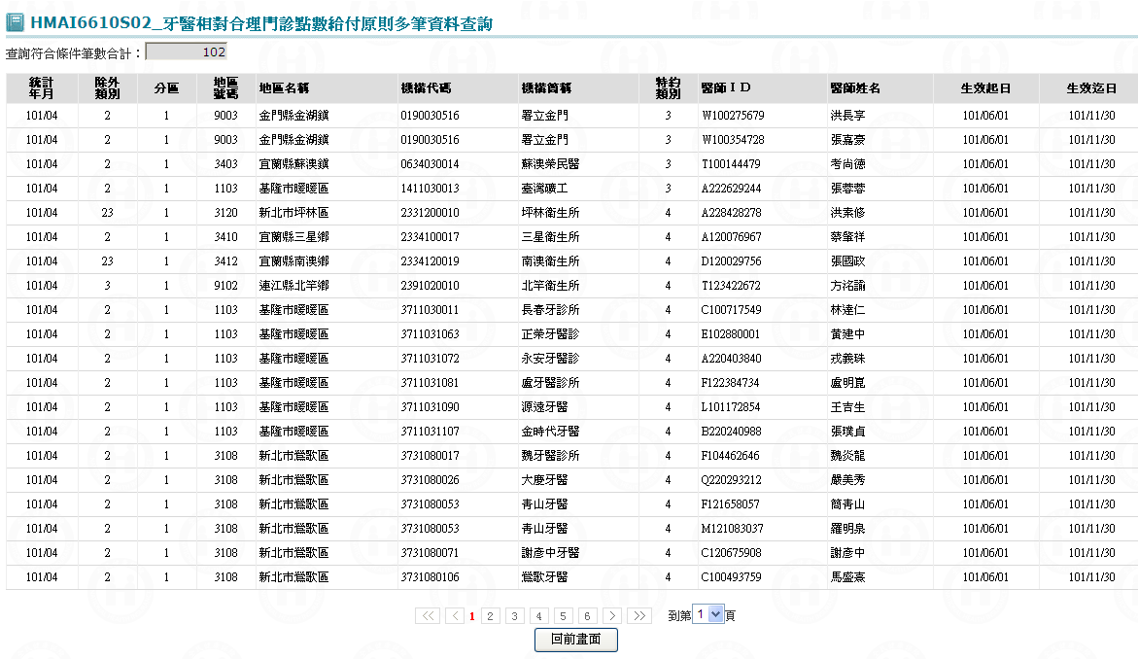

一、操作說明
由「牙醫相對合理門診點數給付原則查詢作業畫面」輸入查詢條件並按查詢鍵後，若查詢到多筆資料，則將所有資料帶到本畫面，且依生效迄日由大至小、試辦計畫由小至大排序。
。
1. 牙醫相對合理門診點數給付原則查詢：
可按上一頁鍵或下一頁鍵來查詢所需要之牙醫相對合理門診資訊。
2. 查詢資料：以20筆為一頁，按上一頁鍵查詢往上翻一頁，按下一頁鍵查詢往下翻一頁。
3. 離開：按回前畫面鍵結束本作業，並回到「牙醫相對合理門診點數給付原則查詢作業」畫面。

二、補充說明
1. 本作業會在局本部、分區操作。

